Презентация группы к конкурсу «Зимняя сказка»
Цель:
Создать праздничное настроение, взаимодействие с детьми и родителями.
Задачи:
Создать благоприятные условия для воспитания эстетических, культурных и нравственных качеств дошкольника.
Создать условия для активного чувствия родителей в жизни группы.

Ведущий:
-Здравствуйте гости дорогие, все нарядные такие.
Ждём давно мы вас уж час и волнуемся за вас.
Проходите не стесняйтесь, комфортно все располагайтесь.
Прежде чем попасть к нам в сказку отгадайте вы загадку:
Во дворе стоит мужик, к зимним холодам привык.
Белый, белый он холодный, не женатый он свободный.
И с ведром на голове, что за тип скажите мне.
Отвечают гости -снеговик.
Ведущий:
-Представляем вашему вниманию…….
Выходит, снеговик.
Снеговик:
-Здравствуйте гости дорогие.
Эти чудные поделки, мамы, наши дети смастерили вместе дома, принесли в наш славный сад, чтобы радовать ребят.
Выставка детских работ.
Вот снежинки закружились в славный дружный хоровод.
И с собою пригласили весёлый заснеженный народ.
Это родители молодцы, все старались от души.
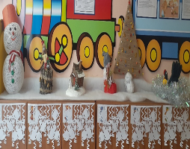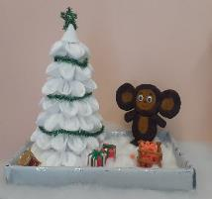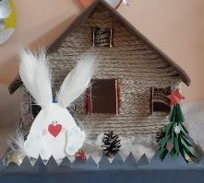
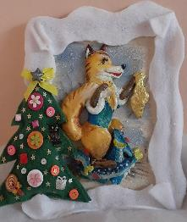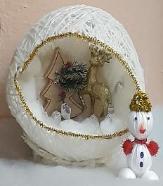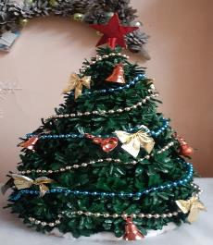
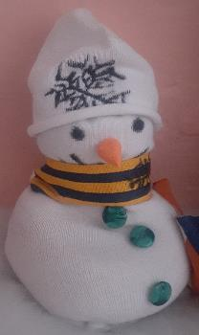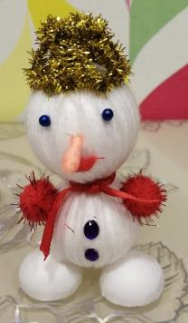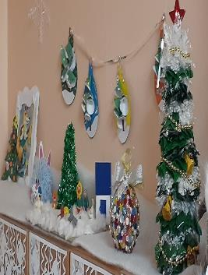
Стенгазета
Ведущая:
-Стенгазету мы для вас презентуем вам сейчас.
Здравствуй ёлочка наш друг, собрались мы все вокруг.
Песни петь и танцевать, с новым годом поздравлять.
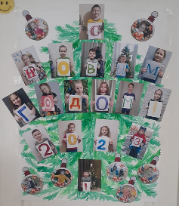
Тут снегурочка живёт, родилась из доброй сказки.
У снегурочки с утра новогодних дел гора.
Нужно снежной бахромой ей украсить дом родной.
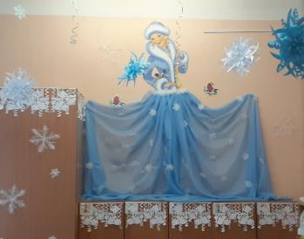
Презентация окон
Снеговик:
Замечательный художник у окошка побывал
Посмотрите-ка друзья, мороз окно разрисовал.
Здесь и шарики резные, герои сказок удалые.
Здесь и дедушка мороз заморозил себе нос.
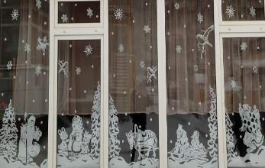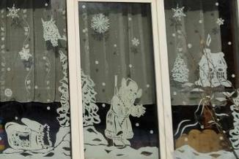
Презентация папки

Ведущая:
В этой папке всё найдёшь: как нам встретить новый год!
Какой наряд нам выбирать, чем гостей нам угощать и подарок подобрать.
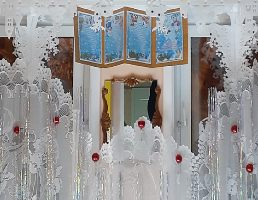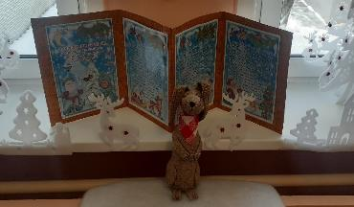
Снеговик:
Проходите гости в группу, тут мы тоже нарядили.

Здесь зайчата веселятся и под ёлочкой резвятся.
Длинноухие, косые, храбрецы все удалые.
Это дети молодцы, все старались от души.
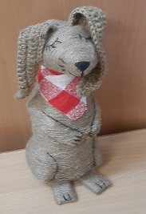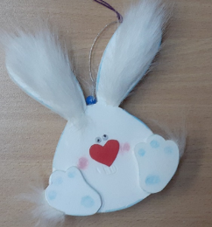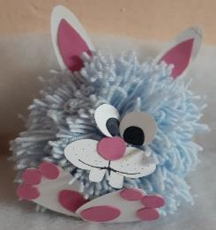

Ведущая:
Фотозона есть у нас.
Подходите не стесняйтесь, в полюс здесь вы окунайтесь.
Удивительный народ здесь на полюсе живёт.
Ходят все пингвины братцы в полынью зимой купаться.
Вот солдатиками с ходу все ныряют дружно в воду.
А на льдине голубой остаётся часовой.
Если хитрая акула в это место поднырнула
Братцы мигом из воды, как бы не было беды.
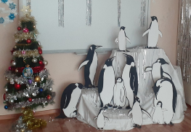
Снеговик:
Всё как будто показали, мы конечно же старались детям радость подарить, но, а вам уже нас судить уважаемые коллеги.

По окончанию конкурса мы заняли 2 место получили диплом, а также прошла церемония награждения детей!

